ΜΕΤΡΑ ΠΡΟΦΥΛΑΞΗΣ
- Καταπολέμηση τρωκτικών σε κατοικίες, αυλές, αποθήκες
- Απομάκρυνση απορριμμάτων γύρω από τις οικίες για να μην προσελκύονται τρωκτικά
- Καθαρισμός χώρων αποθήκευσης
- Απομάκρυνση υπολειμμάτων τροφών και νερού
- Περίφραξη και ασφαλής διατήρηση αποθηκευμένων τροφίμων, ζωοτροφών ή αγροτικών προϊόντων
- Φραγή πιθανών οπών / διόδων στο σπίτι, τοποθέτηση σητών
- Απολύμανση και σχολαστικός καθαρισμός πιθανώς
ΛΕΠΤΟΣΠΕΙΡΩΣΗ
ΕΡΩΤΗΣΕΙΣ – ΑΠΑΝΤΗΣΕΙΣ - ΜΕΤΡΑ ΠΡΟΦΥΛΑΞΗΣ
. μολυσμένων χώρων (στάβλοι, σφαγεία, κρεοπωλεία κ.α.)
- Χρήση προστατευτικού ρουχισμού κατά τη διάρκεια γεωργοκτηνοτροφικών εργασιών (γαλότσες, γάντια, αδιάβροχος ρουχισμός κλπ.)
- Πλύσιμο χεριών και καθαρισμός εκδορών του δέρματος (αν είναι δυνατόν με σαπούνι) μετά από επαφή με ούρα, ζώα, χώμα ή στάσιμα ύδατα
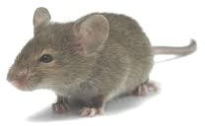
- Κάλυψη ανοιχτών πληγών με αδιάβροχα αυτοκόλλητα επιθέματα κατά τις υπαίθριες εργασίες
- Πολύ καλό πλύσιμο φρούτων και λαχανικών πριν την κατανάλωση ή εμβάπτιση σε ζεστό νερό (>50°C) λαχανικών και άλλων αγροτικών προϊόντων που είχαν επαφή με χώμα και που τρώγονται ωμά. Αποφυγή κατανάλωσης κατευθείαν από το χωράφι
- Αποστράγγιση στάσιμων νερών
- Αποφυγή κολύμβησης ή επαφής με πιθανώς μολυσμένα νερά (ποτάμια, λίμνες, συλλογές νερού)
- Τακτική κοπή γρασιδιού/χορταριού
- Προληπτικός εμβολιασμός κατοικίδιων

EΘΝΙΚΟΣ ΟΡΓΑΝΙΣΜΟΣ ΔΗΜΟΣΙΑΣ ΥΓΕΙΑΣ
Δ/ΝΣΗ ΕΠΙΔΗΜΙΟΛΟΓΙΚΗΣ ΕΠΙΤΗΡΗΣΗΣ & ΠΑΡΕΜΒΑΣΗΣ ΓΙΑ ΛΟΙΜΩΔΗ ΝΟΣΗΜΑΤΑ ΤΜΗΜΑ ΖΩΟΑΝΘΡΩΠΟΝΟΣΩΝ
www.eody.gov.gr

EΘΝΙΚΟΣ ΟΡΓΑΝΙΣΜΟΣ ΔΗΜΟΣΙΑΣ ΥΓΕΙΑΣ
Δ/ΝΣΗ ΕΠΙΔΗΜΙΟΛΟΓΙΚΗΣ ΕΠΙΤΗΡΗΣΗΣ & ΠΑΡΕΜΒΑΣΗΣ ΓΙΑ ΛΟΙΜΩΔΗ ΝΟΣΗΜΑΤΑ ΤΜΗΜΑ ΖΩΟΑΝΘΡΩΠΟΝΟΣΩΝ
www.eody.gov.gr

Tι είναι η λεπτοσπείρωση;
Η λεπτοσπείρωση είναι μικροβιακή λοίμωξη η οποία προσβάλλει τόσο τον άνθρωπο όσο και τα ζώα και
προκαλείται από τον μικροοργανισμό που ονομάζεται λεπτόσπειρα.

Πώς μεταδίδεται η λεπτοσπείρωση;

- Άμεσα, μέσω επαφής τραυματισμένου δέρματος με ούρα ή ιστούς μολυσμένου ζώου (άγριου ή οικόσιτου)
- Έμμεσα, μέσω επαφής με μολυσμένο με ούρα περιβάλλον (μολυσμένο νερό και χώμα, μολυσμένα τρόφιμα)

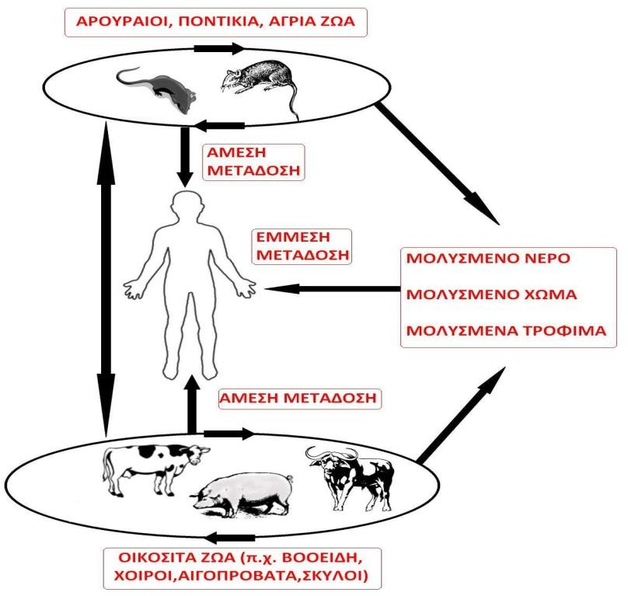
Ποια είναι τα συμπτώματα της λεπτοσπείρωσης;

Ήπια μορφή: Πυρετός, ρίγος, πονοκέφαλος, πόνος στους μυς, εμετός
Βαριά μορφή: Υψηλός πυρετός, ίκτερος, πόνος στην κοιλιά και τους μυς, διάρροια, εξάνθημα, χαρακτηριστικά έντονα κόκκινα μάτια. Μπορεί να είναι θανατηφόρα!

Ποιοι κινδυνεύουν περισσότερο;

- Απασχολούμενοι στην ύπαιθρο
- Εργαζόμενοι σε κτηνοτροφικές μονάδες, σφαγεία.

  - Εργαζόμενοι στην αποκομιδή σκουπιδιών
  - Εργαζόμενοι στις αποχετεύσεις
  - Άτομα που ασχολούνται με κολύμβηση σε ποτάμια, λίμνες και με υπαίθριες ψυχαγωγικές δραστηριότητες

Προσοχή!!!

Έγκαιρη αναζήτηση ιατρικής βοήθειας σε περίπτωση εμφάνισης:
Πυρετού Ρίγους Μυαλγίας
Αδυναμίας - καταβολής

Αναφορά για τυχόν επαφή με τρωκτικά ή υπαίθριες δραστηριότητες μέχρι και 1 μήνα πριν την εμφάνιση των παραπάνω συμπτωμάτων

